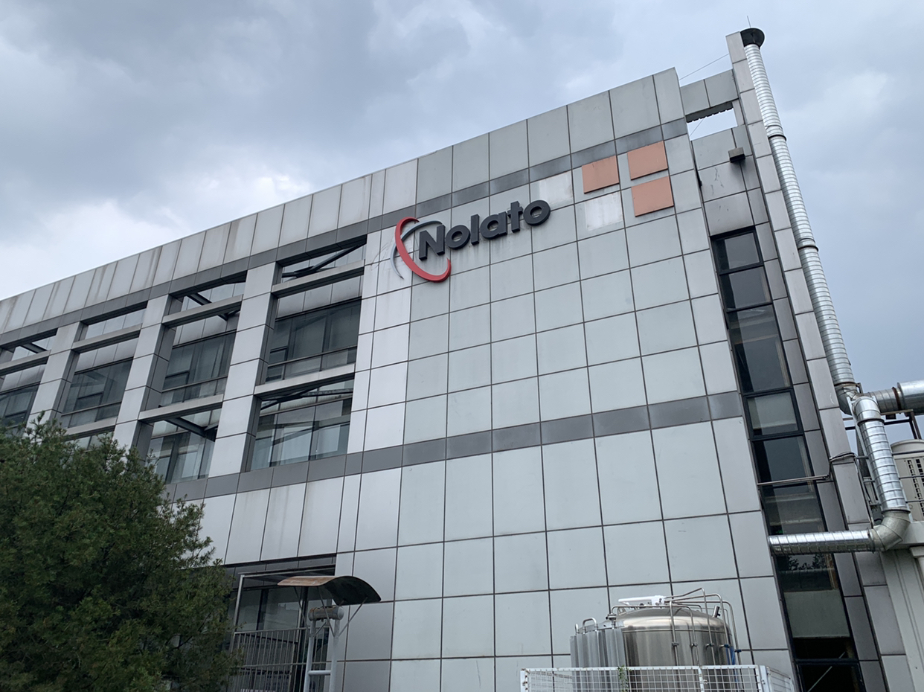

因企业保密原因，未留存车间内部相关照片。

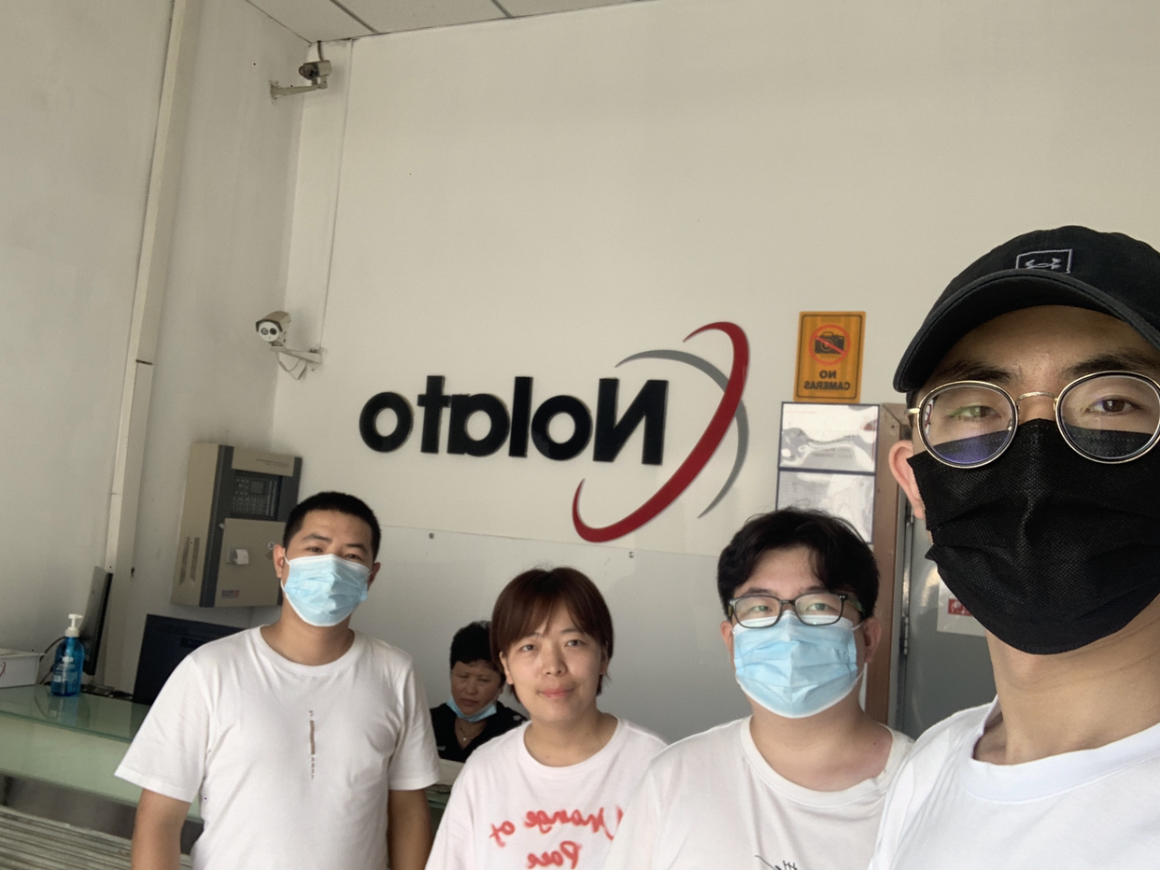

因企业保密原因，未留存车间内部相关照片